**Лабораторная работа №3**

**Работа с формами в JavaScript.**

**Задания**

1. Создайте страницу, на которой пользователь может просматривать фотографии, выбирая их названия из поля со списком

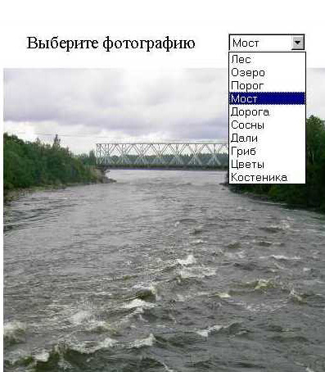

2. Создайте страницу (рис. 1) для вычисления тригонометрических функций. Вводимые пользователем данные должны проверяться немедленно после ввода и после нажатия кнопки *Вычислить*.

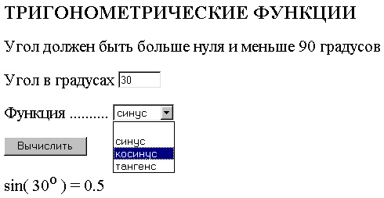

Указания. Переведите градусы в радианы. Название тригонометрической функции можно передавать как параметр тега:

<option value="sin". . . >

Сформируйте текстовую строку вида

"Math." + имя_ф + "(" + знач_аргумета + ")" // имя_ф – sin, cos или tan

Затем воспользуйтесь функцией ***eval****(строка)*, которая выполняет выражение, хранящееся в строке.

1. Разработать анкету для опроса студента (ФИО, год рождения, пол, факультет, специальность, курс, хобби, каким языком владеет, на каком музыкальном инструменте играет, любимые виды спорта, любимый цвет (Input type=’color’)). (Использовать такие элементы управления как текстовые поля, списки, выпадающие списки, флажки, радиокнопки, календарь). Вычисляется возраст анкетируемого, дата и время анкетирования. Ниже на странице формируется таблица со всеми анкетными данными. (Ввод имени, фамилии и отчества производится в именительном падеже, вывод в документ должен начинаться со строки «Анкета ФИО в род. падеже», цвет шрифта должен быть использован тот, который анкетируемый указал при заполнении анкеты).